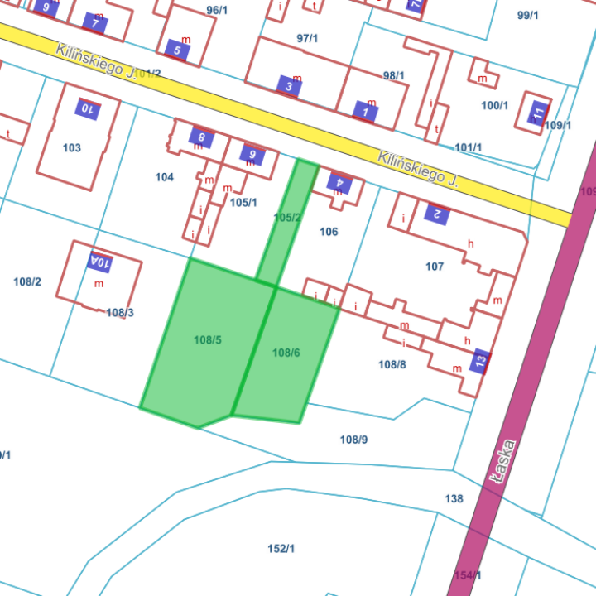

**DZIAŁKI OBJĘTE PRZEDMIOTEM SPRZEDAŻY**